Южно-Уральский государственный колледж, корпус Информационных Технологий и Экономики

**Отчет**

По дисциплине МДК.01.03. Разработка мобильных приложений

Самостоятельная работа №4 «Операторы организации цикла Java»

Задания: 13, 23, 33

Выполнил студент: Бураков Х.Ш

Группа: ИС320Д

Ход работы:

1)Задание 13:



2)Код программы:

import java.util.Scanner;

public class Main {

public static void main(String[] args) {

Scanner scanner = new Scanner(System.in);

System.out.print("Введите число N: ");

int n = scanner.nextInt();

System.out.println("Натуральные делители числа " + n + ":");

for (int i = 1; i <= n; i++) {

if (n % i == 0) {

System.out.print(i + " ");

}

}

}

}

3)Снимок экрана:



1) Задание 23:



2)Код программы:

import java.util.Scanner;

public class Main {

public static void main(String[] args) {

Scanner scanner = new Scanner(System.in);

System.out.print("Введите натуральное число: ");

int number = scanner.nextInt();

boolean b = false;

int x;

int y = number;

while (y> 0) {

x = y % 10;

y /= 10;

int tempDigits = y;

while (tempDigits > 0) {

int tempDigit = tempDigits % 10;

if (tempDigit == x) {

b = true;

break;

}

tempDigits /= 10;

}

if (b) {

break;

}

}

if (b) {

System.out.println("В числе есть две одинаковые цифры.");

} else {

System.out.println("В числе нет двух одинаковых цифр.");

}

}

}

3)Снимок экрана:

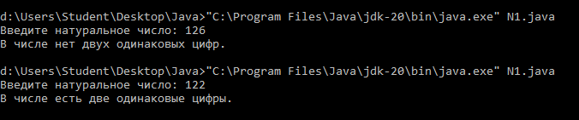

1)Задание 33:

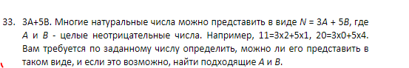

2)Код программы:

import java.util.Scanner;

public class Main {

public static void main(String[] args) {

Scanner scanner = new Scanner(System.in);

System.out.print("Введите число: ");

int number = scanner.nextInt();

// Пробуем все возможные A и B от 0 до number

for (int a = 0; a <= number; a++) {

for (int b = 0; b <= number; b++) {

if (3 * a + 5 * b == number) {

System.out.println("A = " + a + ", B = " + b);

return; // нашли подходящие A и B, выходим из цикла

}

}

}

System.out.println("Невозможно представить число в виде 3*A + 5*B");

}

}

3)Снимок экрана:



Вывод: Сегодня я поработал с циклами for и while. Улучшил свои навыки в разработке программ, цель была достигнута все задачи решены.